115 cali i technologia Mini LED. Nowy monitor iiyama ProLite do profesjonalnych zastosowań
W dużych przestrzeniach liczy się nie tylko to, co wyświetlamy, ale również sposób, w jaki docieramy z przekazem do odbiorców. iiyama wprowadza do oferty ProLite LE11566UHSB-B1AG, 115-calowy wyświetlacz 4K UHD z podświetleniem Mini LED i 2304 strefami lokalnego wygaszania. Ponad 2,5 metra szerokości, wysoki kontrast i możliwość pracy przez całą dobę sprawiają, że nowy model sprawdzi się w hotelach, salonach sprzedaży, przestrzeniach konferencyjnych i profesjonalnych instalacjach digital signage.

W dużych przestrzeniach liczy się nie tylko to, co wyświetlamy, ale również sposób, w jaki docieramy z przekazem do odbiorców. iiyama wprowadza do oferty ProLite LE11566UHSB-B1AG, 115-calowy wyświetlacz 4K UHD z podświetleniem Mini LED i 2304 strefami lokalnego wygaszania. Ponad 2,5 metra szerokości, wysoki kontrast i możliwość pracy przez całą dobę sprawiają, że nowy model sprawdzi się w hotelach, salonach sprzedaży, przestrzeniach konferencyjnych i profesjonalnych instalacjach digital signage.

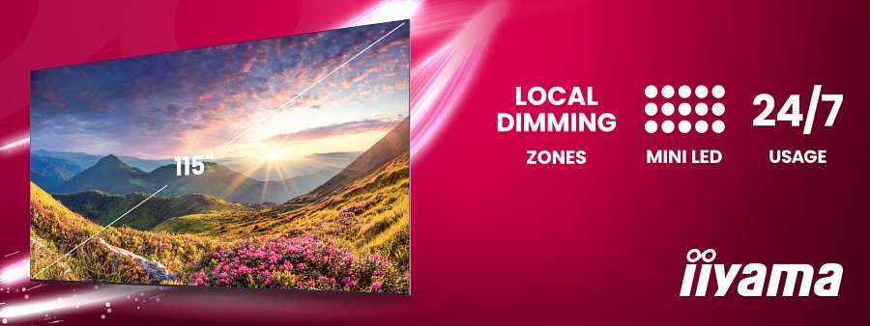
Ekran, który przyciąga uwagę
Wyobraźmy sobie hotelową recepcję, w której gości wita panoramiczny widok na górski krajobraz. Salon samochodowy, gdzie najnowszy model auta prezentowany jest niemal w naturalnej wielkości, albo sklep flagowy, w którym kampania reklamowa zajmuje znaczną część ściany. W takich miejscach ekran staje się częścią wystroju i sposobem na budowanie doświadczenia klienta.
Nowy iiyama ProLite LE11566UHSB-B1AG ma 115-calową przekątną, ponad 2,56 metra szerokości i blisko 1,47 metra wysokości. W przeciwieństwie do ścian wideo złożonych z kilku mniejszych monitorów zapewnia jednolitą powierzchnię obrazu, bez ramek dzielących wyświetlane treści. Pozwala to prezentować zdjęcia, filmy i wizualizacje w dużym formacie, zachowując ich spójność.
Tak duża powierzchnia sprawdzi się również w salach konferencyjnych, gdzie umożliwia wygodne prowadzenie wideokonferencji, prezentowanie szczegółowych raportów, wykresów czy projektów większej grupie uczestników.

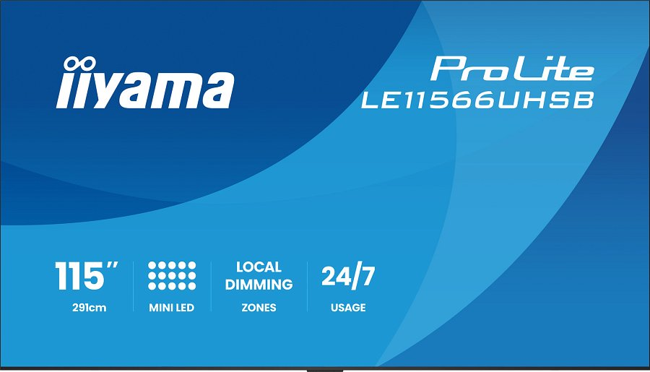
Mini LED. Głębsza czerń i więcej szczegółów
Przy tak dużej przekątnej jakość obrazu ma szczególne znaczenie. Dlatego iiyama zastosowała podświetlenie Mini LED z 2304 strefami lokalnego wygaszania (Local Dimming). Technologia pozwala precyzyjnie sterować jasnością poszczególnych obszarów ekranu, dzięki czemu ciemne fragmenty obrazu pozostają ciemne, a jasne detale są lepiej widoczne.
Różnicę można dostrzec szczególnie podczas wyświetlania nocnych panoram miast, rozgwieżdżonego nieba czy materiałów reklamowych prezentujących produkty na ciemnym tle. Mini LED pomaga zachować kontrast i szczegółowość takich scen, co ma duże znaczenie w przypadku treści wizerunkowych i multimedialnych.
Ekran oferuje rozdzielczość 4K UHD (3840 x 2160 pikseli), jasność 750 cd/m² oraz kontrast statyczny 5500:1. Zastosowana powłoka antyodblaskowa Anti-Glare ogranicza odbicia światła, poprawiając czytelność obrazu w jasnych pomieszczeniach, takich jak przeszklone recepcje, atria czy przestrzenie handlowe.

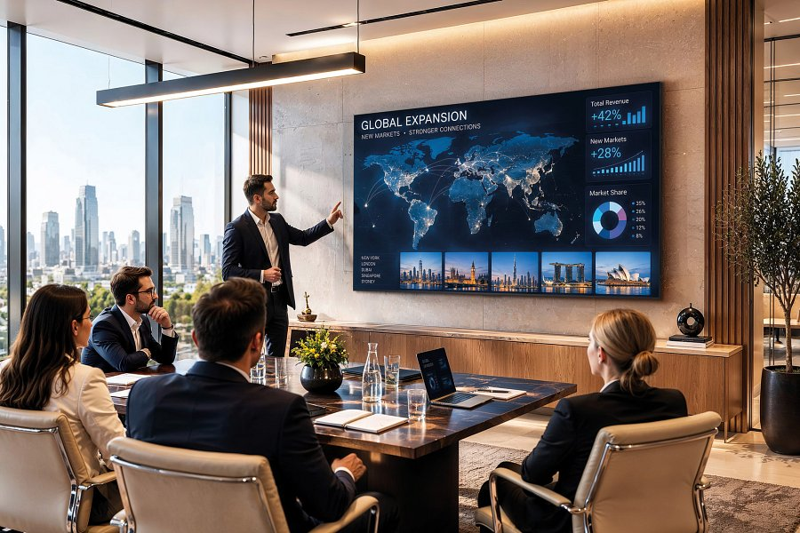
Obraz i dźwięk w jednym urządzeniu
Duży ekran często wymaga również odpowiedniego nagłośnienia, szczególnie jeśli służy do prezentowania filmów promocyjnych, materiałów wizerunkowych lub treści podczas wydarzeń firmowych.
ProLite LE11566UHSB-B1AG został wyposażony w zintegrowany system audio o łącznej mocy 120 W. Składa się on z ośmiu głośników po 10 W oraz dwóch subwooferów po 20 W. Dzięki temu ekran może odtwarzać materiały multimedialne z dźwiękiem bez konieczności instalowania dodatkowych głośników.
To praktyczne rozwiązanie szczególnie w hotelowych lobby, salonach sprzedaży i salach konferencyjnych, gdzie liczy się zarówno jakość prezentacji, jak i ograniczenie liczby dodatkowych urządzeń oraz przewodów.
Gotowy do pracy 24/7 i zdalnego zarządzania
W profesjonalnych instalacjach równie ważna jak jakość obrazu jest wygoda codziennej obsługi. Nowy ProLite został przystosowany do ciągłej pracy w trybie 24/7, dzięki czemu może wyświetlać treści przez całą dobę, również w hotelach, centrach handlowych, na lotniskach czy w innych przestrzeniach publicznych.
Urządzenie działa pod kontrolą systemu Android 14 i oferuje zestaw narzędzi ułatwiających zarządzanie ekranem. iiSignage² pozwala planować i aktualizować materiały reklamowe oraz informacyjne, iiControl umożliwia zdalne zarządzanie urządzeniem, a iiShare służy do bezprzewodowego udostępniania obrazu, np. z laptopa podczas spotkania.
Dzięki łączności Wi-Fi oraz LAN administrator może aktualizować treści bez konieczności podłączania zewnętrznego komputera do ekranu. Ma to znaczenie szczególnie w obiektach, w których komunikaty zmieniają się regularnie lub ekran stanowi część większego systemu digital signage.

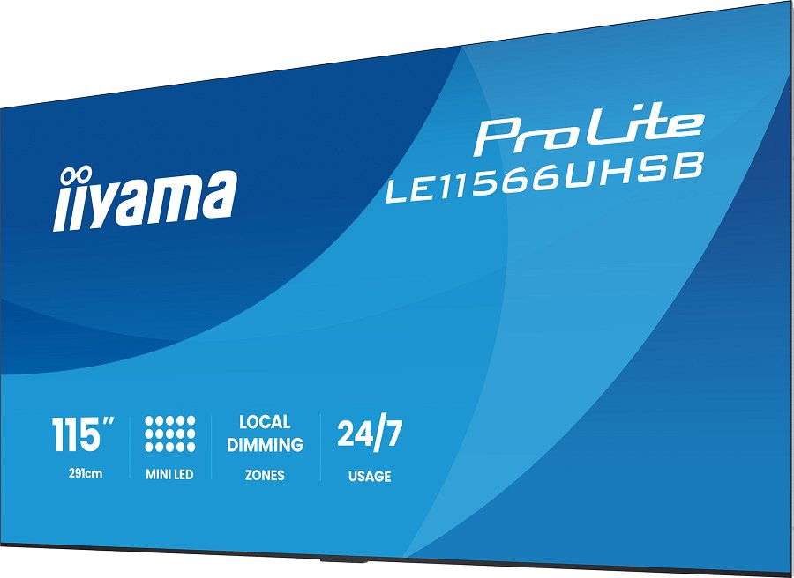
Duży format, przemyślany montaż
Przy przekątnej 115 cali warto uwzględnić sposób instalacji już na etapie projektowania przestrzeni. Ekran waży 93,4 kg, a jego szerokość przekracza 2,5 metra, dlatego istotne są zarówno odpowiednio przygotowana ściana, jak i odległość od odbiorców.
iiyama zastosowała rozwiązanie Zero Mount Gap, które pozwala zamontować wyświetlacz blisko ściany, bez widocznej szczeliny montażowej. Dzięki temu ekran może tworzyć spójną całość z wystrojem wnętrza. Dedykowany uchwyt ścienny w standardzie VESA 1000 x 500 mm znajduje się w zestawie.
Dane techniczne
l Przekątna: 115 cali (291 cm)
l Panel: Mini LED, 2304 strefy Local Dimming
l Rozdzielczość: 3840 × 2160 (4K UHD)
l Jasność: 750 cd/m²
l Kontrast statyczny: 5500:1
l Powłoka antyodblaskowa Anti-Glare
l System operacyjny: Android 14
l Oprogramowanie: iiSignage², iiControl, iiShare
l Nagłośnienie: 120 W (8 × 10 W + 2 × 20 W)
l Złącza: 3 × HDMI, 2 × USB, LAN, RS-232C
l Łączność bezprzewodowa: Wi-Fi
l Tryb pracy: 24/7
l Wymiary: 2564,5 × 1468,5 × 61,5 mm
l Waga: 93,4 kg

Dostępność i cena
iiyama ProLite LE11566UHSB-B1AG będzie oferowany za pośrednictwem partnerów handlowych marki iiyama oraz integratorów rozwiązań AV.

Pełna specyfikacja produktu: https://iiyama.com/pl_pl/produkty/prolite-le11566uhsb-b1ag/

